

Año 14 Saltillo, Coahuila 11 de marzo de 2013 Número 158

Órgano de difusión oficial del R. Ayuntamiento de Saltillo
Aprobado en Sesión de Cabildo de fecha 26 de enero del año 2000
Revista mensual de marzo
Editor Responsable
Profr. Manuel Jaime Castillo Garza
SECRETARIO DEL
AYUNTAMIENTO
Lic. Yericó Abramo Masso

PRESIDENTE MUNICIPAL
DE SALTILLO

Número de Certificado de Reserva al Título en Derecho de Autor:
Número de Certificado de Licitud del Título:
Número de Certificado de Licitud de Contenido:
Domicilio de la Publicación:
Imprenta:
Domicilio:

04-2002-103110163800-102
En Trámite.
En Trámite.
Saltillo, Coahuila.
Imprenta y Comercial Rodríguez
Emilio Castelar No. 518, Zona Centro.
C.P. 25000

SUMARIO
“2013, Año del Centenario de la Revolución Constitucionalista”

ACUERDO 81/18/12Informe financiero del mes de julio de 2012.

ACUERDO 18/04/13 Reacomodo de Comisiones de Munícipes.

ACUERDO 19/04/13 Se emite voto favorablea la adición del artículo 173 BIS a la Constitución Política del Estado de Coahuila de Zaragoza.

ACUERDO 20/04/13 Se emite voto favorable a la reforma a la Constitución Política del Estado de Coahuila de Zaragoza en relación con la protección de los derechos humanos y la implementación del sistema de justicia penal acusatorio.

ACUERDO 21/04/13 Cambio de uso de suelo para instalación de fábrica de hielo y cuartos fríos.

ACUERDO 22/04/13 Licencia de lotificación del Fraccionamiento “Parque Industrial Santa Fe”.

ACUERDO 23/04/13 Informe financiero de mes de enero de 2013.

ACTA1405/05/2013Toma de protesta del Lic. Luis Esteban Esquivel Cortes como Primer Regidor.

ACUERDO 24/05/13Ratificación del Consejo Ciudadano para el Programa de Desarrollo Cultural Municipal.

ACUERDO 25/05/13Designación del enlace municipal con el Subcomité Técnico Regional del Programa de Desarrollo Humano Oportunidades.

ACUERDO 26/05/13 Licencia de lotificación del Fraccionamiento “Las Candelarias”, condicionada a la presentación del reacomodo de áreas verdes.

ACUERDO 27/05/13 Desincorporación y enajenación a título oneroso y gratuito de vehículos.

FÉ DE ERRATAS: De la Gaceta 143 de fecha 10 de enero de 2012.

AGUAS DE SALTILLO: Tarifas para el mes de marzo de 2013.

CERTIFICACIÓN No. 0247/2013

EL C. PROFR. MANUEL JAIME CASTILLO GARZA, SECRETARIO DEL R. AYUNTAMIENTO DE SALTILLO, COAHUILA………………………………………………………..

C E R T I F I C A

Que en el libro de Actas de Cabildo que lleva la Secretaría de este R. Ayuntamiento se encuentran asentadas las Actas de Cabildo 1391/18/2012, 1404/04/2013, 1405/05/2013, defechas 30 de agosto de 2012, la primera de ellas; 11 y 27 de febrero de 2013, las últimas dos; las que entre otros contienen los siguientes acuerdos:

.…………………………
INFORME FINANCIERO DEL MES DE JULIO DE 2012.

ACUERDO 81/18/12

PRIMERO: Se aprueba el informe financiero del mes de julio de 2012 presentado por la Tesorería Municipal.

SEGUNDO: Notifíquese a la Tesorería Municipal para todos los efectos a que haya lugar.

.…………………………
REACOMODO DE COMISIONES DE MUNÍCIPES.

ACUERDO 18/04/13

ÚNICO: Se aprueba que por el tiempo que subsista la licencia del Ing. Alfio Vega de la Peña, sea ocupado su lugar en las Comisiones a que pertenece de la forma en que se indica a continuación, y se realice el siguiente reacomodo:Comisión de Hacienda, Patrimonio, Cuenta Pública y Gastos Médicos: como Presidente José Antonio Gutiérrez Rodríguez, integrándose a dicha Comisión la Síndico Luz Elena Guadalupe Morales Nuñez;Comisión de Alcoholes: Jorge Alberto Torres García supliría al Ing. Alfio Vega de la Peña; yComisión de Conurbación: lo supliría como Presidenta María de Jesús López Rivera.

.…………………………
SE EMITE VOTO FAVORABLE A LA ADICIÓN DEL ARTÍCULO 173 BIS A LA CONSTITUCIÓN POLÍTICA DEL ESTADO DE COAHUILA DE ZARAGOZA.

ACUERDO 19/04/13

PRIMERO: Se aprueba emitir voto favorable a la Iniciativa del H. Congreso del Estado en relación con la adición del artículo 173 BIS a la Constitución Política del Estado de Coahuila de Zaragoza, relativo a la creación de la Comisión Coahuilense de Conciliación y Arbitraje.

SEGUNDO: Notifíquese al H. Congreso del Estado para todos los efectos a que haya lugar.

.…………………………

SE EMITE VOTO FAVORABLE A LA REFORMA A LA CONSTITUCIÓN POLÍTICA DEL ESTADO DE COAHUILA DE ZARAGOZA EN RELACIÓN CON LA PROTECCIÓN DE LOS DERECHOS HUMANOS Y LA IMPLEMENTACIÓN DEL SISTEMA DE JUSTICIA PENAL ACUSATORIO.

ACUERDO 20/04/13

PRIMERO: Se aprueba emitir voto favorable a la Iniciativas del H. Congreso del Estado en relación con la protección de los derechos humanos y la implementación del sistema de justicia penal acusatorio, reformándose diversas disposiciones dela Constitución Política del Estado de Coahuila de Zaragoza.

SEGUNDO: Notifíquese al H. Congreso del Estado para todos los efectos a que haya lugar.

.…………………………
CAMBIO DE USO DE SUELO PARA INSTALACIÓN DE FÁBRICA DE HIELO Y CUARTOS FRÍOS.

ACUERDO 21/04/13

PRIMERO: Se aprueba el dictamen presentado por la Comisión de Planeación, Urbanismo, Obras Públicas y Centro Histórico que ha quedado transcrito, en consecuencia, el cambio de uso de suelo de corredor urbano CU-2 habitacional, comercio y servicios a corredor urbano CU-4 comercio, servicios e industria ligera, para la instalación de una fábrica de hielo y cuartos fríos, en un predio ubicado en la calle Privada Poniente del salón de bailes denominado TEX-MEX en los lotes 4, 4 bis y 5, con una superficie de 2,250.00 m².

SEGUNDO: Se autoriza al Presidente Municipal, Secretario del Ayuntamiento, Síndico y demás autoridades municipales, a suscribir los instrumentos jurídicos necesarios a fin de dar cumplimiento a esta determinación.

TERCERO: Notifíquese a la Dirección de Desarrollo Urbano, para que a su vez notifique a las Direcciones Municipales competentes; a la Secretaría correspondiente del Gobierno del Estado y al Ing. Oscar M. Leal Chapa, para los efectos a que haya lugar.

CUARTO: Publíquese en la Gaceta, órgano de difusión oficial de este Gobierno Municipal.

.…………………………
LICENCIA DE LOTIFICACIÓN DEL FRACCIONAMIENTO “PARQUE INDUSTRIAL SANTA FE”.

ACUERDO 22/04/13

PRIMERO: Se aprueba el dictamen presentado por la Comisión de Planeación, Urbanismo, Obras Públicas y Centro Histórico que ha quedado transcrito, en consecuencia, la licencia de lotificación del fraccionamiento de tipo industrial en industria de alto riesgo, denominado “Parque Industrial Santa Fe”, ubicado en la avenida San Mateo del Fraccionamiento Parque Industrial Santa Fe al sur de esta ciudad, con una superficie total de 3,353,450.00 m².

SEGUNDO: Se autoriza al Presidente Municipal, Secretario del Ayuntamiento, Síndico y demás autoridades municipales, a suscribir los instrumentos jurídicos necesarios a fin de dar cumplimiento a esta determinación.

TERCERO: Notifíquese a la Dirección de Desarrollo Urbano, para que a su vez notifique a las Direcciones Municipales competentes, a la Secretaría correspondiente del Gobierno del Estado y al C. German Ramírez Cepeda, para los efectos a que haya lugar.

CUARTO: Publíquese en la Gaceta, órgano de difusión oficial de este Gobierno Municipal.

.…………………………

INFORME FINANCIERO DE MES DE ENERO DE 2013.

ACUERDO 23/04/13

PRIMERO: Se aprueba el dictamen presentado por la Comisión de Hacienda, Patrimonio, Cuenta Pública y Gastos Médicos, en consecuencia, el informe financiero correspondiente al mes de enero de 2013.

SEGUNDO: Notifíquese a la Tesorería Municipal para todos los efectos a que haya lugar.

.…………………………
TOMA DE PROTESTA DELLIC. LUIS ESTEBAN ESQUIVEL CORTES COMO PRIMER REGIDOR

ACTA1405/05/2013

En sesión celebrada el día 20 de febrero de 2013, la Diputación Permanente del Congreso del Estado de Coahuila de Zaragoza, trató lo relativo a un Dictamen presentado por la Comisión de Gobernación y Puntos Constitucionales y Justicia, con relación a la designación de quien deberá asumir las funciones de Primer Regidor del Ayuntamiento del Municipio de Saltillo, Coahuila de Zaragoza; por el período de tiempo que dure la licencia otorgada al C. Alfio Vega de la Peña.

Al tratarse este asunto por la Diputación Permanente del Congreso, el referido Dictamen fue aprobado en los términos en que fue presentado, resolviéndose sobre la designación del C. Luis Esteban Esquivel Cortes, para desempeñar el cargo de Primer Regidor.

.…………………………
RATIFICACIÓN DEL CONSEJO CIUDADANO PARA EL PROGRAMA DE DESARROLLO CULTURAL MUNICIPAL.

ACUERDO 24/05/13

PRIMERO: Se ratifica el Consejo Ciudadano para el Programa de Desarrollo Cultural Municipal aprobado por Sesión de Cabildo de fecha 29 de octubre de 2010, acuerdo 95/23/10.

SEGUNDO: El mencionado consejo se encuentra integrado de la siguiente forma:
No | NOMBRE | CARGO | DISCIPLINA
1 | C. José Antonio García Guerra | Coordinador | Escultor
2 | C. Pedro Fortunato Rodríguez Pérez | Srio. Tec. | Instructor Danza
3 | C. Iván Ariel Márquez Morales | Teso. Repre. Gob. Munic. | Director del Instituto Municipal de Cultura
4 | C. Ana Sofía García Camil | Vocal Repre. Gob. Edo. | Secretaria de Cultura de Coahuila
5 | C. María Concepción Recio Dávila | Vocal | Periodista
6 | C. Joel López Arriaga | Vocal | Teatro
7 | Arturo Villarreal Reyes | Vocal | Restaurador e Historiador
8 | C. Rodrigo Montelongo Suárez | Vocal | Periodista y Promotor Cultural
9 | C. Mercedes Luna Fuentes | Vocal | Escritora

TERCERO: Notifíquese y publíquese en la Gaceta Municipal, órgano de difusión oficial de este Ayuntamiento, para todos los efectos a que haya lugar.

.…………………………
DESIGNACIÓN DEL ENLACE MUNICIPAL CON EL SUBCOMITÉ TÉCNICO REGIONAL DEL PROGRAMA DE DESARROLLO HUMANO OPORTUNIDADES.

ACUERDO 25/05/13

PRIMERO: Se designa al Lic. Emmanuel Alejandro Gaona Velasco, Director de Desarrollo Social de este municipio, como enlace municipal con el Subcomité Técnico Regional del Programa de Desarrollo Humano Oportunidades.

SEGUNDO: Notifíquese y publíquese en la Gaceta, órgano de difusión oficial de este gobierno municipal

.…………………………
LICENCIA DE LOTIFICACIÓN DEL FRACCIONAMIENTO “LAS CANDELARIAS”, CONDICIONADA A LA PRESENTACIÓN DEL REACOMODO DE ÁREAS VERDES.

ACUERDO 26/05/13

PRIMERO: Se aprueba el dictamen presentado por la Comisión de Planeación, Urbanismo, Obras Públicas y Centro Histórico que ha quedado transcrito, con la condición de que el fraccionador presente el reacomodo de áreas verdes para que sean de más fácil acceso a los vecinos, en consecuencia, la licencia de relotificación del fraccionamiento habitacional con densidad de población alta denominado “Las Candelarias”, ubicado a 600 metros al sur del Bulevar Los Fundadores km 257 + 000 de la carreta a Matehuala-Saltillo de esta ciudad, con una superficie total de 27,400.205 m².

SEGUNDO: Se autoriza al Presidente Municipal, Secretario del Ayuntamiento, Síndico y demás autoridades municipales, a suscribir los instrumentos jurídicos necesarios a fin de dar cumplimiento a esta determinación.

TERCERO: Notifíquese a la Dirección de Desarrollo Urbano, para que a su vez notifique a las Direcciones Municipales competentes, a la Secretaría correspondiente del Gobierno del Estado y al Arq. Aldo Montalvo Urquizo, para los efectos a que haya lugar.

CUARTO:Publíquese en la Gaceta, órgano de difusión oficial de este GobiernoMunicipal.

.…………………………
DESINCORPORACIÓN Y ENAJENACIÓN A TÍTULO ONEROSO Y GRATUITO DE VEHÍCULOS.

ACUERDO 27/05/13

PRIMERO: Se aprueba el dictamen presentado por la Comisión de Bienes Municipales, Equipo no Utilizable y Adquisiciones que ha quedado transcrito, en consecuencia, la desincorporación del dominio público y enajenación a título oneroso y gratuito, mediante las figuras jurídica de la venta y la donación de 20 (veinte) unidades Dodge Stratus, 33 (treinta y tres) Dodge Avenger, 29 (veintinueve) Chevrolet Silverado y 4 (cuatro) Dodge Ram, mismas que se identifican en el Resultando Primero del dictamen que se aprueba.

SEGUNDO: A partir del 31 de julio de 2013 las unidades desincorporadas, que hasta ese momento no hayan sido vendidas, podrán ser donadas.

TERCERO: Se autoriza a la Contraloría Municipal a realizar los trámites correspondientes a la enajenación, y se le instruye a que sólo a partir del 31 de julio de 2013, se podrán donar aquellas unidades que no se hubiesen vendido.

CUARTO: Se autoriza la suscripción de los instrumentos jurídicos correspondientes al Presidente Municipal, Secretario y Síndico del R. Ayuntamiento, a fin de dar cumplimiento al acuerdo de Cabildo.

QUINTO: Comuníquese a la Secretaría del R. Ayuntamiento para los efectos legales a que haya lugar.

.…………………………

FÉ DE ERRATAS:

De la Gaceta 143 de fecha 10 de enero de 2012.

En la página 2, en donde dice:

ACUERDO 107/25/11 Reforma a los artículos 10 y 11 del Reglamento para los Establecimientos que Expenden o Sirven Bebidas Alcohólicas.

Debe decir:

ACUERDO 107/24/11 Reforma a los artículos 10 y 11 del Reglamento para los Establecimientos que Expenden o Sirven Bebidas Alcohólicas.

AGUAS DE SALTILLO: Tarifas para el mes de marzo de 2013.

Saltillo, Coahuila a 26 de Febrero del 2013

PROFR. MANUEL JAIME CASTILLO GARZA

SECRETARIO DEL R. AYUNTAMIENTO DE SALTILLO
PRESENTE.-

De conformidad con lo dispuesto por los Artículos 1, fracción XXVIII; 4, fracción II; 73, 76 de la Ley de Aguas para los Municipios del Estado de Coahuila, se dan a conocer las tarifas para los Servicios de Agua Potable y Drenaje para el mes de marzo del 2013.

Las tarifas para el mes de marzo se regirán de acuerdo al Índice Nacional de Precios al Consumidor de enero del 2013 (publicado el día 07 de febrero del 2013), el cual fué de 107.678 puntos.

Dicho número representa una variación de 0.40 % respecto al índice correspondiente al mes de diciembre del 2012, que fue de 107.246 puntos.

Adicionalmente se agregará al porcentaje anterior, el 1% o 2% mensual según corresponda a cada tipo de tarifa y rango de consumo, durante 22 (veintidós) meses consecutivos, siendo el mes de marzo del 2013, el 14º de 22, quedando determinadas las tarifas, según tabla anexa al presente, de conformidad al Acuerdo de Cabildo 18/02/12 de fecha 30 de enero del 2012.

Estas tarifas no incluyen I.V.A.

Lic. Alejandro Osuna Ruiz-Poveda
Gerente General
(Rúbrica)

l

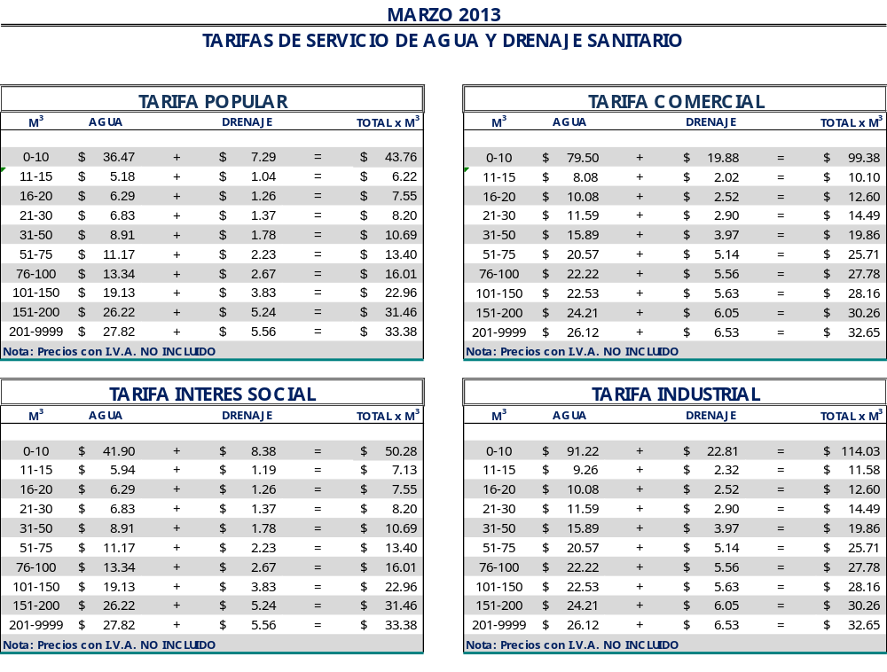

El precio unitario, se multiplica por la cantidad de metros cúbicos

Lic. Alejandro Osuna Ruiz-Poveda
Gerente General
(Rúbrica)

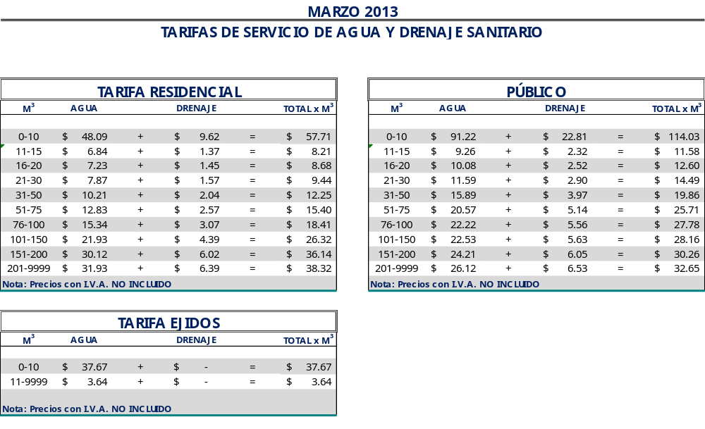

El precio unitario, se multiplica por la cantidad de metros cúbicos

Lic. Alejandro Osuna Ruiz-Poveda
Gerente General
(Rúbrica)

Saltillo, Coahuila a 26 de febrero del 2013

PROFR. MANUEL JAIME CASTILLO GARZA
SECRETARIO DEL R. AYUNTAMIENTO DE SALTILLO
PRESENTE.-

Adjunto al presente sírvase encontrar anexo que contiene las tarifas del mes de marzodel 2013, para el cobro del servicio de saneamiento de aguas residuales, de conformidad con lo establecido en oficio emitido por la Tesorería Municipal Núm. TMU/003/12 de fecha 09 de enero del 2012 y rubricado por el Tesorero Municipal de esta ciudad de Saltillo, Coahuila, Ing. Alejandro Saldaña Valdez.

Sin otro particular, me reitero a sus órdenes para cualquier aclaración a la presente.

A t e n t a m e n t e

Lic. Alejandro Osuna Ruiz-Poveda
Gerente General
(Rúbrica)

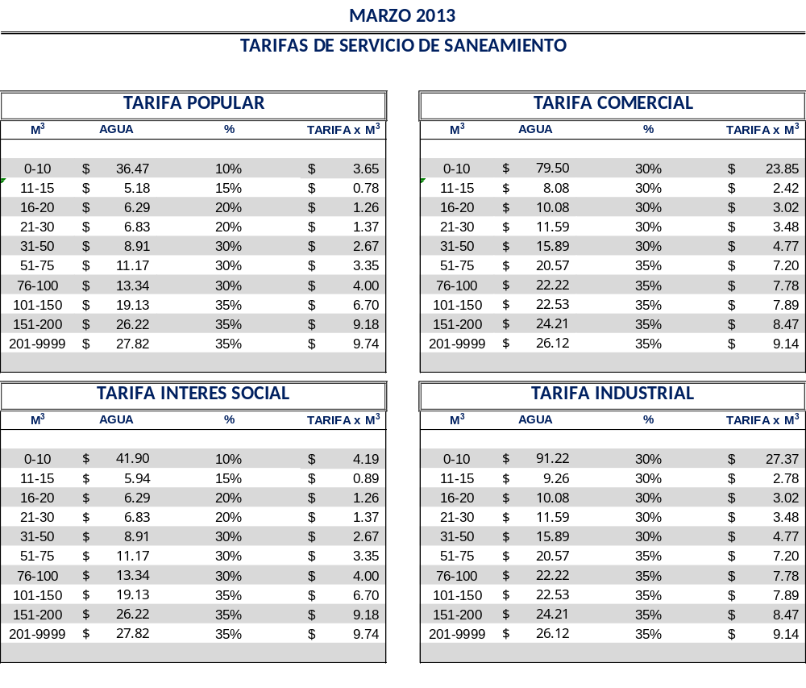

El precio unitario, se multiplica por la cantidad de metros cúbicos

Lic. Alejandro Osuna Ruiz-Poveda
Gerente General
(Rúbrica)

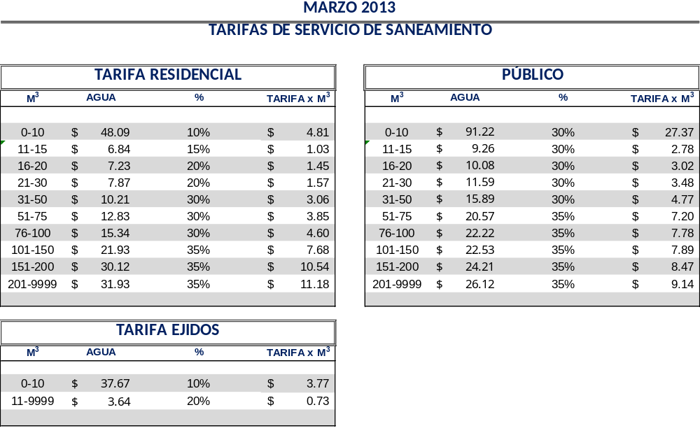

El precio unitario, se multiplica por la cantidad de metros cúbicos

Lic. Alejandro Osuna Ruiz-Poveda
Gerente General
(Rúbrica)

